**第7章　计数原理**

**第1课时　两个基本计数原理(1)**



1. 已知两条异面直线*a, b*上分别有5个点和8个点，则这13个点可以确定不同的平面(　　)

A. 40个 B. 16个

C. 13个 D.10个

2. 4名同学分别报名参加数学、物理、化学竞赛，每人限报其中的1科，那么不同的报名方法有(　　)

A. 4种 B. 12种

C. 64种 D. 81种

3. 十字路口来往的车辆，如果不允许回头，那么不同的行车路线有(　　)

A. 16条 B. 12条

C. 4条 D. 3条

4. (*a*1＋*a*2)(*b*1＋*b*2)(*c*1＋*c*2＋*c*3)完全展开后的项数是(　　)

A. 9 B. 18

C. 7 D. 12

5. (多选)下列说法正确的是(　　)

A. 从3名射击运动员、 2名游泳运动员和5名跳水运动员中选1名作为运动员代表发言，有10种选法

B. 将3名同学分配到3个班级，每班1人，有9种不同的方案

C. 将3名同学分配到3个班级，有27种不同的方案

D. 某人有3个不同的电子邮箱，他要发5封电子邮件，则有35种不同的方案

6. 某项工作可以用2种方法完成，有3人会用第1种方法完成，另外5人会用第2种方法完成，那么从中选出1人来完成这项工作，不同的选法有________种．

7. 从10幅不同的画中选出2幅画分别布置两个房间，那么不同的布置方案有________种．



8. 如图，小明从街道的*E*处出发，先到*F*处与小红会合，再一起到位于*G*处的老年公寓参加志愿者活动，则小明到老年公寓可以选择的最短路径的条数是(　　)

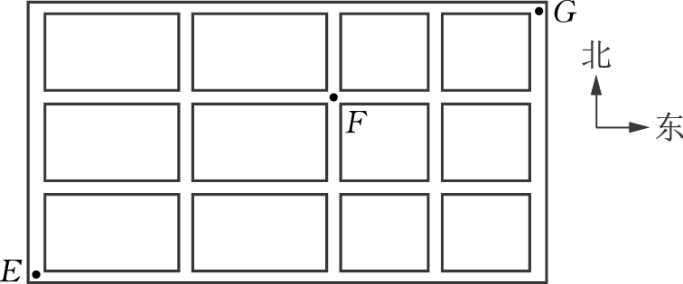

A. 24 　　　　　　　　　 B. 18

C. 12 　　　　　　　　　 D. 9

9. 《九章算术》中，称底面为矩形且有一条侧棱垂直于底面的四棱锥为阳马．已知*AA*1是正六棱柱的一条侧棱(如图)，若阳马以该正六棱柱的顶点为顶点，以*AA*1为底面矩形的一边，则这样的阳马有(　　)

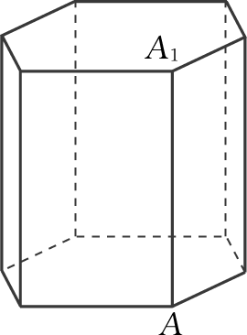

A. 4个 B. 8个

C. 12个 D. 16个

10. (多选)用0, 1, 2, 3, 4, 5这六个数字组成无重复数字的数，下列说法中正确的是(　　)

A. 组成的四位数共有300个 B. 组成的三位数共有120个

C. 比5000大的四位数有60个 D. 比3000小的四位数有60个

11. 已知*A*＝{－3, －2, －1, 0, 1, 2, 3}, *a, b*∈*A*，则满足|*a*|<|*b*|的情况有________种．

12. 我国的邮政编码由6位数字组成，如果每位数字可以是0～9这十个数字中的任意一个，那么最多可以编排多少个不同的邮政编码？

13. 书架上层放了10本不同的数学书，中层放了9本不同的语文书，下层放了8本不同的物理书．

(1) 某同学从中任取1本书，共有多少种不同的取法？

(2) 某同学从中任取1本数学书、1本语文书和1本物理书，共有多少种不同的取法？

(3) 某同学从中任取2本不同学科的书，共有多少种不同的取法？